《白箱》第13集解说

[[http://pic1.zhimg.com/da8e974dc_s.jpg](http://www.zhihu.com/people/zecy)zecy](http://www.zhihu.com/people/zecy) · 8 个月前

[《白箱》制作流程图及进度表解说](http://zhuanlan.zhihu.com/zc-anime-note/19867373)  
[《白箱》第1集解说](http://zhuanlan.zhihu.com/zc-anime-note/19867387) | [《白箱》第2集解说](http://zhuanlan.zhihu.com/zc-anime-note/19872691) | [《白箱》第3集解说](http://zhuanlan.zhihu.com/zc-anime-note/19877513)  
[《白箱》第4集解说](http://zhuanlan.zhihu.com/zc-anime-note/19883352) | [《白箱》第5集解说](http://zhuanlan.zhihu.com/zc-anime-note/19889158) | [《白箱》第6集解说](http://zhuanlan.zhihu.com/zc-anime-note/19894634)  
《白箱》第7~8集解说（无）| [《白箱》第9集解说](http://zhuanlan.zhihu.com/zc-anime-note/19909601) |[《白箱》第10集解说](http://zhuanlan.zhihu.com/zc-anime-note/19914313)  
[《白箱》第11集解说 |](http://zhuanlan.zhihu.com/zc-anime-note/19919211)[《白箱》第12集解说](http://zhuanlan.zhihu.com/zc-anime-note/19926545)

　　新年的第一集，也是第二季的第一集呢。上一季度《EXODUS》顺利落幕，武藏野也一如所料地拿下了《三女》制作权，接下来就是五个主人公的在经历了一年多的成长之后的大活跃故事了。  
  
　　第二季度的内容如无意外应该是集中在制作前期了，Staff 的募集，剧本的创作，配音演员的选拔等等第一季没有怎么交代的内容应该会在这个季度补充完整了。  
  
**【播放档期】**  
  
　　正如上一集的解说提到的，动画作为一个推广手段，是整个推广策略的一部分，必然要和其他推广活动共同进行——比如新的单行本，旧单行本的促销，同名轻小说的出版，相关的现场推广活动（典型如作者签售会之类），各相关店铺的宣传配套宣传活动等等。如果是热门作品，当然还有协同电视台制作的特别节目，比如《进击的巨人》时期很多的采访和宣传节目。整个项目下面动画只是其中一部分，制作委员会可不会有耐心和拿钱干活的动画公司讨价还价，就是「爱做做不做滚」。武藏野可以配合制作委员会的时间安排，就是能够拿下项目的一个必要条件。  
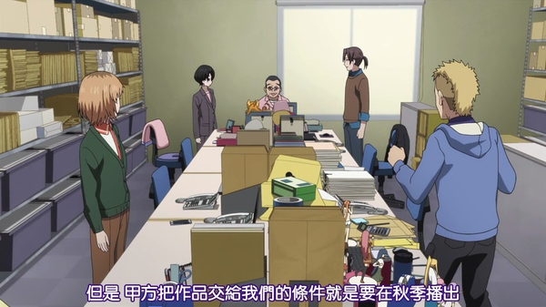  
**【社内 Staff 】**  
  
　　看到这里的观众应该的知道了，动画制作光靠一家公司是不可能完成的，必须要借助外部的力量。对于动画公司来说，一般会有自己的演出和作画团队，也有越来越多的公司开始成立自己的 CG 部门。比较大的公司还会有自己的摄影部门和色彩部门，而 Shaft 这种规模不算大但是做上色外包起家的公司则是一开始就有自己的色彩部门，而且还很强。相对的，美术部门很多公司都不会有的，请外部的专门公司来合作是惯例，比如《白箱》的美术就是委托 Bamboo 来制作的。  
　　至于音响部分当然基本上都是交由专门的音响制作公司来负责了，音响设备运行和维护成本都很高，几乎不会有动画工作自设录音工作室。同样的还有剪辑部门，自家公司不设剪辑的公司也是有不少的。  
　　所以这里说的「社内 Staff 」基本就只包括了之前制作《EXODUS》出现过的公司内部人员。  
　　至于公司外部的 Staff 就要靠导演或者制片人去努力了。  
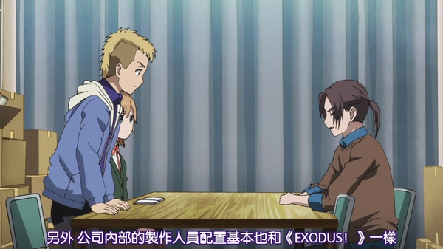 **【中途采用】**  
  
　　即在公司非定期雇佣阶段请聘请人进来。一般来说，日本的公司请人都是有固定时间的，叫做「定期采用」，其他时间不请人。但总是会有临时要人的时候，这种在不定期聘请的行为就叫做「中途采用」。  
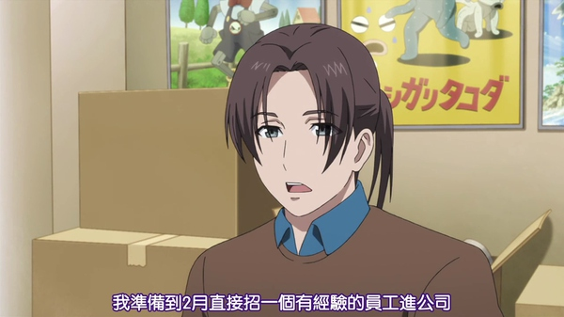  
  
**【整体进度表】**  
  
　　这个表大家应该不陌生了，应该都看过《EXODUS》的进度表了吧，就是那样的东西。如果没有看过的，请看本文顶部的链接。  
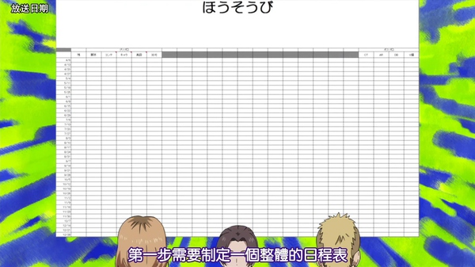  
  
**【召集各集制作人员】**  
  
　　虽然主要创作人员是由导演或者是制片人来召集，但是具体到每一集的主要制作人员就要由制作主任来落实，而更基层的创作人员通常就会由制作主任交给负责每一集的制作进行来做了。  
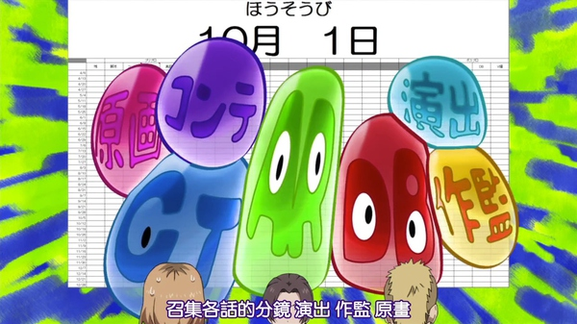  
  
**【读原作】**  
  
　　虽然不同项目会有不同，但是对于制作团队而言，读过要做的作品的原作，或者玩过原作基本上是必要要求。对于改编作品来说，动画是原作方的一个推广手段，那么突出原作的魅力就很重要，如果连原作都没有看过，那么这点就无从说起。  
　　有人会认为负责制作的是导演，导演看过就 OK 了呀。其实不然，导演作为创作者始终是带有一定自我意识的，或多或少会影响作品的走向，制作主任作为制作现场的直接负责人，是直接和导演对接的，有义务从「项目」的角度制止导演的一些做法。另一方面，因为制作主任也需要负责募集制作人员，对作品的理解程度就影响了要找什么人，什么样的人适合什么样的作品，这样的判断力是一个合格的制作管理人员必须的。当制作进行的时候只需要对作画人员有这方面的认知，当上制作主任就要对更多环节的人员有认知了，到了制片人的层次，就要有物色导演的眼光了。  
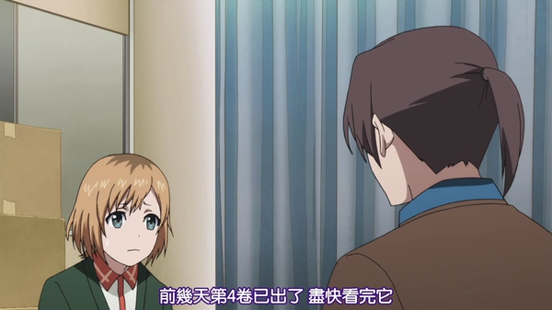  
**【美术制作】**  
  
　　虽然都是画画，但是着重景色的美术和着重人物的作画还是有很大差别的。所以目前参与不同动画制作的美术部分基本都是由专门的美术公司来负责。虽然因为是作为「背景」所以美术很少受到关注，但是实际上因为美术部分通常都占据了大部分的画面，所以对于画面的表现、作品的基调是有很大的影响的，所以一个好的美术指导对于作品来说相当重要。  
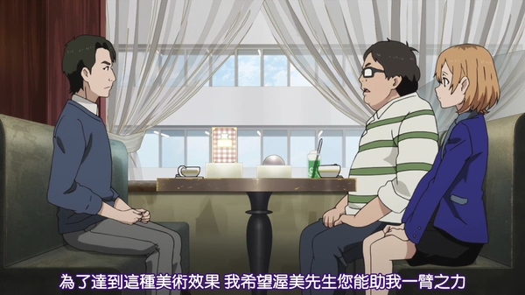  
  
**【计划书的既定 Staff 】**  
  
　　计划书中所列的 Staff 毫无疑问是制作委员会十分看重的一个环节，因为制作团队的实力直接决定了作品的层次。比如说《魔法少女小圆》这种集合了新房昭之、虚渊玄、苍树梅这样的人员的计划，制片人去募集制作委员会的时候肯定是吹得天花乱坠，而这些人也有确实的实绩让投资人相信这个项目大有可为，才会加入制作委员会出钱来做这东西。而这个时候如果临时才改人，比如说把新房改成了山本宽，把虚渊玄改成了弓弦逸鹤，那情况就完全不一样了，本来赚钱的项目可能就变得很可能亏钱了。正常人的想法都是第一时间抽身，如果为时已晚，制作公司可能就逃不了要吃官司和赔偿了。  
　　所以这种自作主张的临时换人是大忌。这次这个计划的核心不是 Staff 所以真是逃过一劫了。  
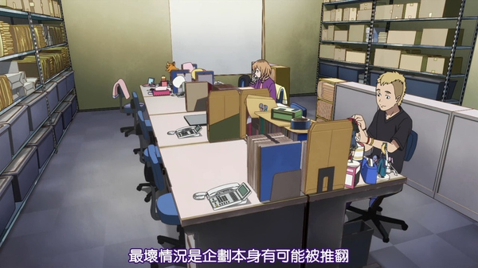  
 **【角色设定的「立体性」】**  
  
　　这个算是角色设定的一个很常见的难点了。漫画和插画之类的因为角色的常见角度只有几个，所以很多细节上的设计都是只考虑那几个面的。但是当制作成动画的时候，角色基本上 360 度都会出现，而且一定会做出很多原作中不会出现的动作，这个时候原作设计的不合理性就会凸显出来了。消除这种不合理性，同时能够保留原作的特征，还要让其他作画人员可以模仿来画，一个合格的角色设定就要把这些事情同时做好。但是基本上动画的角色设定都是会向作画方面妥协的，因为如果大家都画不出来就没有意义。而妥协的结果就是我们看到很多可以称得上是「崩坏」的角色设定。  
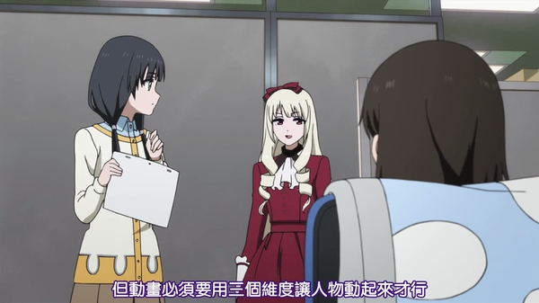  
  
**【不上心的出版社】**  
  
　　虽然作品动画化似乎很厉害，但是实际上并不是那么回事。站在出版社的角度，动画只是作为一种原作推广手段，在多媒体化时代，为自己多占点市场。因此对于作品本身并不会太关心，反正只要结果上来看对销量有帮助就可以了。而作为原作的责任编辑，除非是本身对于动画有兴趣的，否则动画对他而言并没有价值——动画做得再好，他也不会加工资。  
　　而对于原作者，不同的人差别还是很大。《三女》的作者应该是属于对动画没有太多了解的，因为之前曾经提到过作者希望让吉卜力来做动画，基本上就是那种对动画认知仅限吉卜力这种程度的了。还有一些对自己作品占有欲比较强的作者通常会拒绝动画化，也会有比较积极的作者会对动画提很多个人的建议和要求。  
　　至于像《境界线上的地平线》的川上稔这种不光直接给制作团队准备好 700 页设定集，还做了 3D 模型，还可以为制作组表演贤姐的高岭舞的超好用原作者是只此一家别无分店，可遇不可求的。  
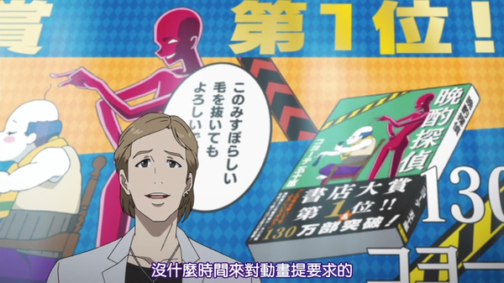  
 **【动画的原创结尾】**  
  
　　因为原作没有完的关系，所以篇幅有限的动画可以选择余地其实并不多。以一个高潮事件完结为结束的「暂告一段落」式结尾十分常见，对于剧本创作来说比较好操作，而且也能为之后新作留出余地。这种就是所谓的「我们的战斗还在继续」的结尾，虽然制作方方便了，但是对观众来说就是很不好的一种结束方式，因为留有了余地，让人觉得故事没有完全结束，不能尽兴。另一种就是原作结尾，典型就是《钢炼 2003 》这样的，完全改掉的结尾。还有一种就是原创同时还留尾巴的结尾方式，比如《妖精的旋律》这样的，结尾还给你留个悬念。  
　　不过无论如何，这样收尾通常真不是导演的错，都是因为该死的原作者没有出完。那种原作准备要完结才来出动画临尾收一票，所以制作组一早知道结局可以和原作同时完的基本上是少之又少。  
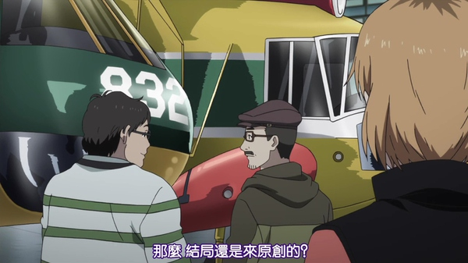

[分享](javascript:;)

[举报](javascript:;)

[96 赞](javascript:;)

[李可达](http://www.zhihu.com/people/echorish)[张子晗](http://www.zhihu.com/people/zhang-zi-han-4-87)[某羊](http://www.zhihu.com/people/mou-yang-66)[颤抖吧贫乳们](http://www.zhihu.com/people/zhan-dou-ba-pin-ru-men)[情报搜掠者](http://www.zhihu.com/people/qing-bao-sou-lue-zhe)[陆思廷](http://www.zhihu.com/people/styru)

[《白箱》第12集解说（第一季完）](http://zhuanlan.zhihu.com/zc-anime-note/19926545)[《白箱》第14集解说](http://zhuanlan.zhihu.com/zc-anime-note/19939207)

21 条评论

* [http://pic1.zhimg.com/af842f37b0ff44596e8ce55d05cba694_xs.jpg](http://www.zhihu.com/people/xb-qin)

[Q qratosone](http://www.zhihu.com/people/xb-qin)

大大的解说出来啦！前排

8 个月前

* [http://pic1.zhimg.com/af842f37b0ff44596e8ce55d05cba694_xs.jpg](http://www.zhihu.com/people/xb-qin)

[Q qratosone](http://www.zhihu.com/people/xb-qin)

说起来原作者跟动画制作方不和的FLAG算是立起来了吗？

8 个月前 1 赞

* [http://pic4.zhimg.com/135376a6726cc27e86e1370cc6162e47_xs.jpg](http://www.zhihu.com/people/Rin1S)

[RinS](http://www.zhihu.com/people/Rin1S)

虽然前面就知道制作进行很可怕了,但是看了这集才知道原来再上去一个位置的主任更可怕- -...又逼人联想到了前几天新闻曝光的那个有妖气的深流猝死的消息- -....话说ZC大大,CV是有年龄限制的吗?28岁前如果没有事务所签约的话就不能去做CV了?

8 个月前

* [http://pic1.zhimg.com/a10724048_xs.jpg](http://www.zhihu.com/people/hexcles)

[马宏菩](http://www.zhihu.com/people/hexcles)

又黑宽叔233

8 个月前 2 赞

* [http://pic2.zhimg.com/c01403512d676c7abba78455e8a37a89_xs.jpg](http://www.zhihu.com/people/tyro-finale)

[姚子玄](http://www.zhihu.com/people/tyro-finale)

排前排！

8 个月前

* [http://pic3.zhimg.com/bb9d13dba_xs.jpg](http://www.zhihu.com/people/hat600)

[hat600](http://www.zhihu.com/people/hat600)

黑宽叔还带着大文豪一起黑 23333

8 个月前 1 赞

* [http://pic1.zhimg.com/da8e974dc_xs.jpg](http://www.zhihu.com/people/zhang-yi-18-34)

[张翼](http://www.zhihu.com/people/zhang-yi-18-34)

别黑宽书,WUG剧场在我心中算是佳作

8 个月前

* [http://pic1.zhimg.com/adb3c4bd370a0432efbb58f3d8cd6c7c_xs.jpg](http://www.zhihu.com/people/lian-wein)

[lian wein](http://www.zhihu.com/people/lian-wein)

大大！

8 个月前

* [http://pic1.zhimg.com/da8e974dc_xs.jpg](http://www.zhihu.com/people/bao-tou-cai-niao)

[爆头菜鸟](http://www.zhihu.com/people/bao-tou-cai-niao)

小白前排听讲，各种解疑！

8 个月前

* [http://pic3.zhimg.com/e079fbc1ab23d6fd9f91fc8e077461ce_xs.jpg](http://www.zhihu.com/people/echorish)

[李可达](http://www.zhihu.com/people/echorish)

别黑宽叔了，宽叔人品还是不错的。。。。。Wake up girls的画风和剧情也都还不错，有些地方作画崩坏也别太在意。。。。。

8 个月前

* [http://pic4.zhimg.com/84e59b813_xs.jpg](http://www.zhihu.com/people/zhang-shu-meng-84)

[张书萌](http://www.zhihu.com/people/zhang-shu-meng-84)

宽叔和文豪。。。

8 个月前

* [http://pic1.zhimg.com/80e9dd5efdb0b96e18301860e0068c78_xs.jpg](http://www.zhihu.com/people/zhou-si-jian-55)

[周思健](http://www.zhihu.com/people/zhou-si-jian-55)

感谢Z老师，每周打卡

8 个月前

* [http://pic1.zhimg.com/da8e974dc_xs.jpg](http://www.zhihu.com/people/an-song-80)

[暗松](http://www.zhihu.com/people/an-song-80)

微妙的觉得仓鼠被黑了

8 个月前

* [http://pic4.zhimg.com/5175e5dcf_xs.jpg](http://www.zhihu.com/people/tang-vb1)

[唐酢](http://www.zhihu.com/people/tang-vb1) 回复 [RinS](http://www.zhihu.com/people/Rin1S)

中井和哉是28岁从公务员转行当声优的，浅沼晋太郎是30岁被事务所从舞台剧演出挖去当声优的，所以大概是不会有年龄限制的吧……

8 个月前

* [http://pic1.zhimg.com/adb3c4bd370a0432efbb58f3d8cd6c7c_xs.jpg](http://www.zhihu.com/people/lian-wein)

[lian wein](http://www.zhihu.com/people/lian-wein)

期待14集的声优集解说！

8 个月前

* [http://pic1.zhimg.com/4992184f40091df217da4e5c5abeba3c_xs.jpg](http://www.zhihu.com/people/ying-man-ji-57)

[樱满集](http://www.zhihu.com/people/ying-man-ji-57)

求14集分析

8 个月前

* [http://pic4.zhimg.com/135376a6726cc27e86e1370cc6162e47_xs.jpg](http://www.zhihu.com/people/Rin1S)

[RinS](http://www.zhihu.com/people/Rin1S) 回复 [唐酢](http://www.zhihu.com/people/tang-vb1)

あ。。soga，最近听有人说28岁之前才可以

8 个月前

* [http://pic2.zhimg.com/7c3c67fd300b61242b5ab53243e9d8cd_xs.jpg](http://www.zhihu.com/people/lu-li-96-52)

[Andy Lu](http://www.zhihu.com/people/lu-li-96-52)

又黑宽叔……不过弓逸大文豪黑的好

8 个月前

* [http://pic4.zhimg.com/d276fdc5f_xs.jpg](http://www.zhihu.com/people/charlotteyoung)

[猫蕉叶](http://www.zhihu.com/people/charlotteyoung)

责编后面的背景广告是在NETA《推理要在晚餐后》吧

8 个月前

* [http://pic1.zhimg.com/7ce77a31b211c4827f070a2c5b3c7560_xs.jpg](http://www.zhihu.com/people/xin-xie-shen)

[莘叶燊](http://www.zhihu.com/people/xin-xie-shen)

至于像《境界线上的地平线》的川上稔这种不光直接给制作团队准备好 700 页设定集，还做了 3D 模型，还可以为制作组表演贤姐的高岭舞的超好用原作者是只此一家别无分店，可遇不可求的233我的笑点……